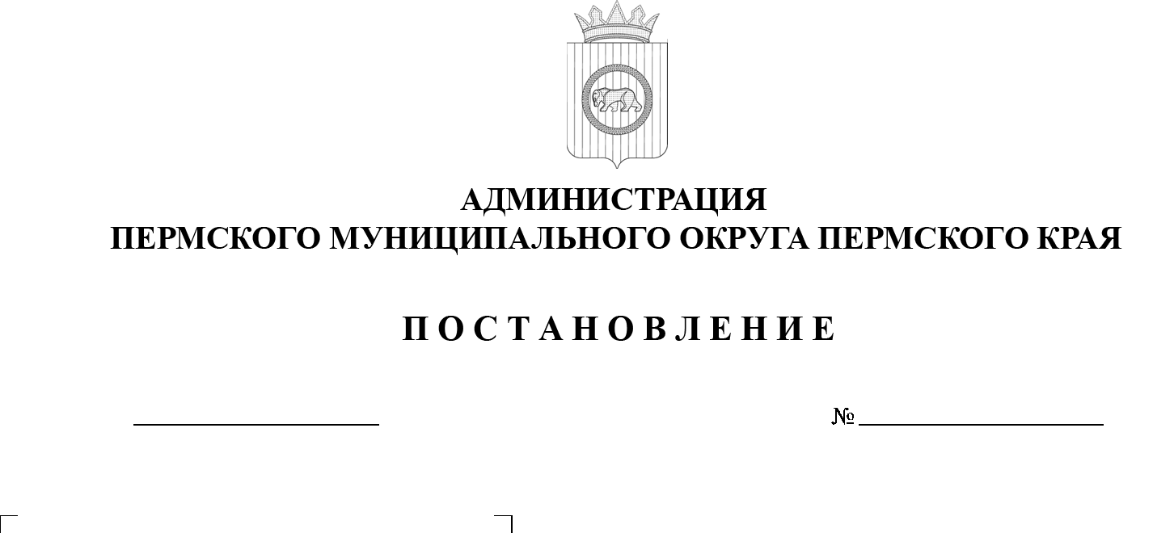
24.10.2025
299-2025-01-05.С-529
О внесении изменений в Порядок предоставления субсидии
МУП «Энергоснабжение»
на организацию в границах Пермского муниципального округа водоснабжения населения в части приобретения специализированного транспорта для подвоза воды, утвержденный постановлением администрации Пермского муниципального округа Пермского края от 28 апреля 2025 г.
№ 299-2025-01-05.С-182

В соответствии со статьей 78 Бюджетного кодекса Российской Федерации, пунктом 4 части 1 статьи 16 Федерального закона от 06 октября 2003 г. № 131-ФЗ «Об общих принципах организации местного самоуправления в Российской Федерации», общими требованиями к нормативным правовым актам, муниципальным правовым актам, регулирующим предоставление
из бюджетов субъектов Российской Федерации, местных бюджетов субсидий,
в том числе грантов в форме субсидий, юридическим лицам, индивидуальным предпринимателям, а также физическим лицам-производителям товаров, работ, услуг и проведение отборов получателей указанных субсидий, в том числе грантов в форме субсидий, утвержденными постановлением Правительства Российской Федерации от 25 октября 2023 г. № 1782, пунктом 4 части 1
статьи 5, пунктом 6 части 2 статьи 30 Устава Пермского муниципального округа Пермского края, муниципальной программой «Развитие коммунального хозяйства Пермского муниципального округа», утвержденной постановлением администрации Пермского муниципального района от 26 декабря 2022 г.
№ СЭД-2022-299-01-01-05.С-780, постановлением администрации Пермского муниципального округа Пермского края от 09 октября 2023 г.
№ СЭД-2023-299-01-01-05.С-780 «Об установлении расходного обязательства по вопросам местного значения в сфере коммунально-инженерной инфраструктуры Пермского муниципального округа Пермского края»
администрация Пермского муниципального округа Пермского края ПОСТАНОВЛЯЕТ:
1. Внести в Порядок предоставления субсидии МУП «Энергоснабжение» на организацию в границах Пермского муниципального округа водоснабжения населения в части приобретения специализированного транспорта для подвоза воды, утвержденный постановлением администрации Пермского муниципального округа Пермского края от 28 апреля 2025 г. № 299-2025-01-05.С-182, следующие изменения:
1.1 абзац первый пункта 2.8 раздела II Порядка изложить в новой редакции:
«2.8. Результатом предоставления субсидии является приобретение двух специализированных транспортных средств для подвоза воды
МУП «Энергоснабжение»;
1.2. в пункте 2.11 раздела II Порядка слова «30 июня 2025» заменить
на «не позднее 15 декабря 2025 г.»;
1.3. в абзаце первом пункта 3.1 раздела II Порядка слова «до 07 июля 2025 г.» заменить на «до 22 декабря 2025 г.»;
1.4. абзац четвертый пункта 3.1 раздела II Порядка изложить в новой редакции:
«К отчету о расходах необходимо приложить документ, подтверждающий приобретение специализированного транспорта для осуществления подвоза воды на территории Пермского муниципального округа (платежное поручение, подтверждающее факт оплаты, документ о регистрации транспортного средства, документ, подтверждающий отсутствие задолженности по контракту на приобретение специализированного транспорта (акт сверки взаимных расчетов), на дату предоставления отчета».
2. Настоящее постановление опубликовать (обнародовать) в бюллетене муниципального образования «Пермский муниципальный округ» и разместить на официальном сайте Пермского муниципального округа в информационно-телекоммуникационной сети «Интернет» (www.permokrug.ru).
3. Настоящее постановление вступает в силу со дня его официального опубликования и распространяет свое действие на правоотношения, возникшие с 30 июня 2025 года.
Временно исполняющий полномочия
главы муниципального округа Д.А. Мясоедов

